1. Генератриса та її властивості

2. Означення випадкової величини.

3. Визначення функції розподілу. Її властивості.

4. Т. Про характеристичні властивості функції розподілу.

5. Вибірковий ймовірнісний простір

6. Класифікація розподілів випадкових величин. Теорема Лебега.

7. Абсолютніо неперервні випадкові величини. Щільність,її властивості.

8. Рівномірний розподіл. М.сподівання та дисперсія для нього.

9. Нормальний розподіл. Властивості.

10. Показниковий розподіл. Задача про час безвідмовної роботи.

11. Властивості відсутності післядії.

12. Гамма розподіл.

13. Теорема про функцію від випадкових величин.

14. Багатовимірні функції розподілу. Властивості.

15. Маргінальні функції розподілу та щільності.

16. Незалежні випадкові величини. Теорема про спадковість незалежності.

17. Теорема про суму незалежних випадкових величин.

18. Загальне визначення математичного сподівання. Інтеграли Лебега, Лебега-Стілтьєса,

Рімана-Стілтьєса, Рімана.

19. Різні види збіжності. Показати, що із збіжності в середньому квадратичному випливає

збіжність за ймовірнісю.

20. Характеристична функція. Теорема про основні властивості.

21. Теорема про властвості характеристичної функції.

22. Обчислення характеристичної функції для константи та для розподілу Пуассона.

23. Характеристична функція для нормального розподілу.

24. Критерій Леві. Формула обертання для характеристичної функції.

25. Закон великих чисел у формі Чебишева.

26. Закон великих чисел у формі Хінчина.

27. Метод Монте-Карло.

28. Центральна гранична теорема.

29. Інтегральна теорема Муавра-Лапласа.

30. Вибірка. Варіаційний ряд. Порядкові статистики.

31. Емпірична функція розподілу. ЇЇ властивості. Т. Колмогорова.

32. Вибіркові та теоретичні моменти.

33. Незміщені оцінки. Конзистентні оцінки. Достатні умови конзистентності.

34. Теорема про функцію впливу кратної вибірки.

35. Теорема про центрованість функції впливу.

36. Кількість інформації за Фішером. Теорема про її обчислення.

37. Критерій Крамера-Рао. Ефективні оцінки.

38. Вибіркові та теоретичні моменти.

39. Метод моментів знаходження оцінок.

40. Метод максимальної вірогідності.

41. Довірчі інтервали для середнього значення і для дисперсії.

42. Критерії перевірки стат. гіпотез. Помилки 1-го та 2-го роду.

43. Критерії перевірки для параметрів нормального розподілу.

44. Хі-2 критерії.

1. Генератриса та її властивості

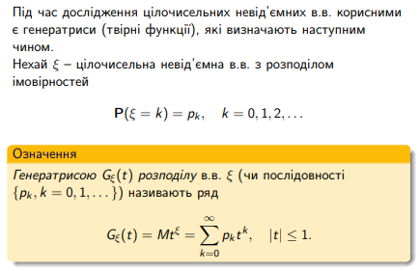

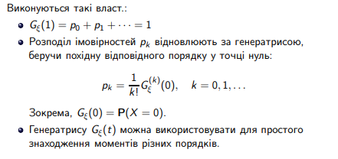

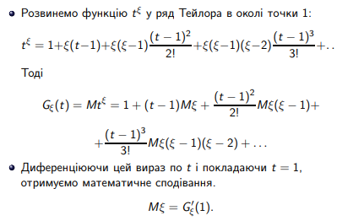



1. Означення випадкової величини.

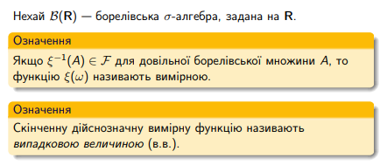

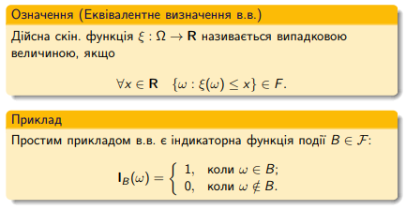

1. Визначення функції розподілу. Її властивості.

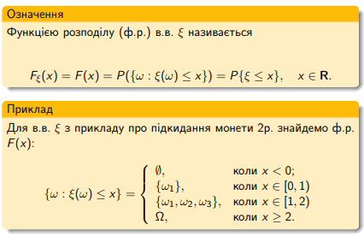

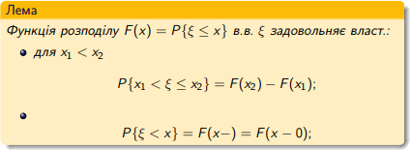

1. Т. про характеристичні властивості функції розподілу.

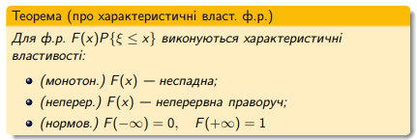



1. Вибірковий ймовірнісний простір

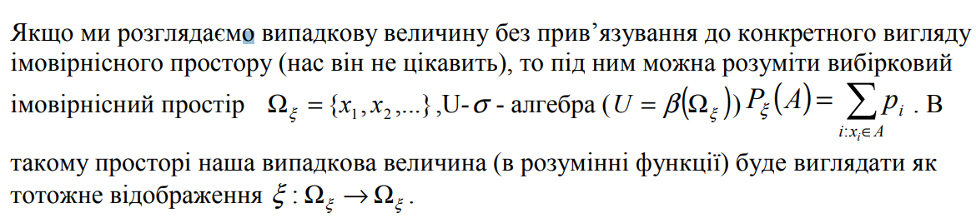

1. Класифікація розподілів випадкових величин. Теорема Лебега.

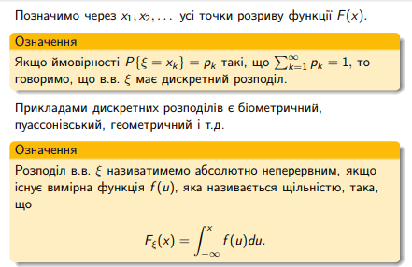

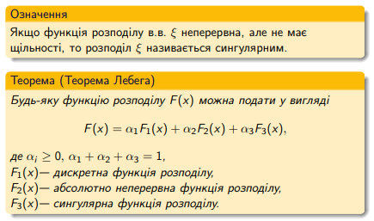

1. Абсолютніо неперервні випадкові величини. Щільність,її властивості.

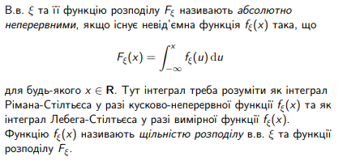

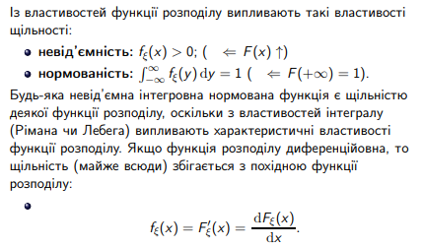

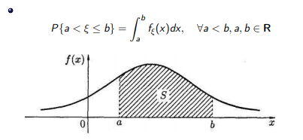

1. Рівномірний розподіл. М.сподівання та дисперсія для нього.

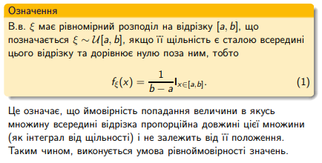

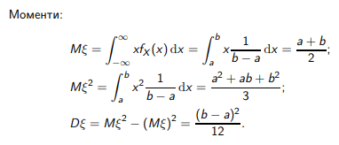

1. Нормальний розподіл. Властивості.



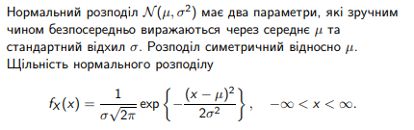

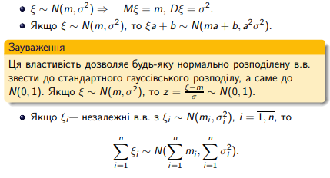

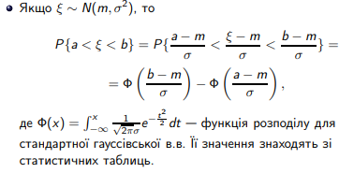

1. Показниковий розподіл. Задача про час безвідмовної роботи.

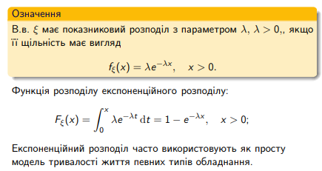

=====================

1. Властивості відсутності післядії.

Властивість відсутності післядії характеризується тим, що ймовірність появи k подій на будь-якому проміжку часу не залежить від того, з’являлися або не з’являлися події в моменти часу, що передували початку даного проміжку. Іншими словами, умовна ймовірність появи k подій на будь-якому проміжку часу, обчислена при будь-яких припущеннях про те, що відбувалося до початку даного проміжку (скільки подій з’явилося, в якій послідовності), дорівнює безумовній ймовірності. Таким чином, передісторія потоку не позначається на ймовірності появи подій в найближчому майбутньому.

Отже, *якщо потік володіє властивістю відсутності післядії, то має місце взаємна незалежність появ того або іншого числа подій в непересічні проміжки часу.*

1. Гамма розподіл.

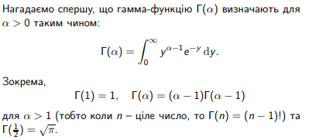

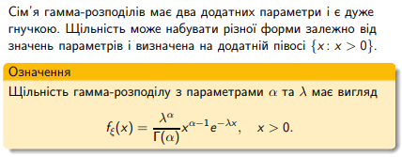

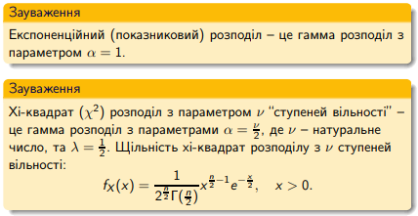

1. Теорема про функцію від випадкових величин.
2. Багатовимірні функції розподілу. Властивості.

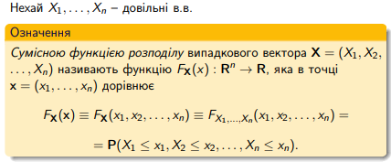

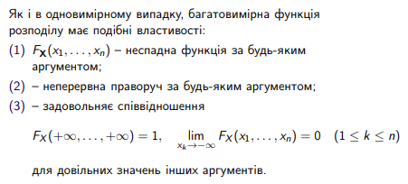

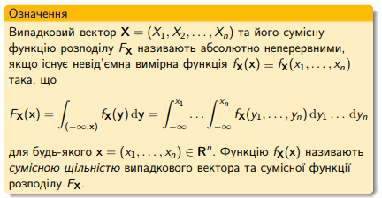

1. Маргінальні функції розподілу та щільності.

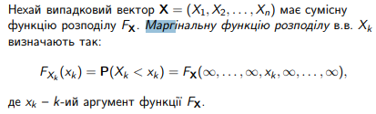

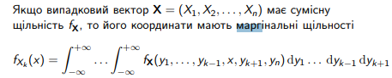

1. Незалежні випадкові величини. Теорема про спадковість незалежності.

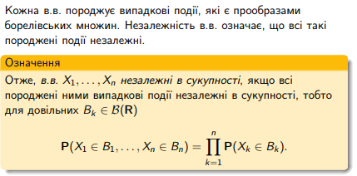

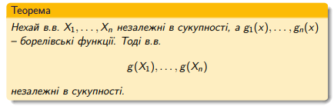

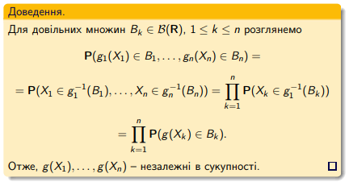

1. Теорема про суму незалежних випадкових величин.

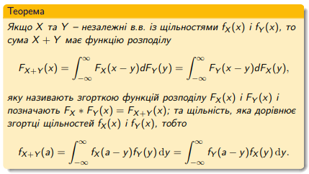

1. Загальне визначення математичного сподівання. Інтеграли Лебега, Лебега-Стілтьєса,

Рімана-Стілтьєса, Рімана.

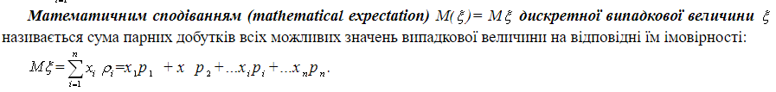

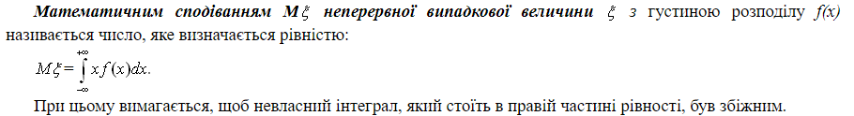

**Інтеграл Лебега** — це узагальнення інтегралу Рімана на більш широкий клас функцій. Всі функції, визначені на скінченному відрізку числової прямої і інтегровні за Ріманом, є також інтегровні за Лебегом, причому в такому випадку обидва інтеграли збігаються. Однак, існує великий клас функцій, визначених на відрізку і інтегровних за Лебегом, але не інтегровних за Ріманом. Також інтеграл Лебега може застосовуватися до функцій, заданих на довільних множинах.

Ідея побудови інтеграла Лебега полягає в тому, що замість розбиття області визначення підінтегральної функції на частини і написання потім інтегральної суми із значень функції на цих частинах, на інтервали розбивають її область значень, а потім сумують з відповідними мірами міри прообразів цих інтервалів.

[ПРИКЛАД](https://uk.wikipedia.org/wiki/%D0%86%D0%BD%D1%82%D0%B5%D0%B3%D1%80%D0%B0%D0%BB_%D0%9B%D0%B5%D0%B1%D0%B5%D0%B3%D0%B0#%D0%9F%D1%80%D0%B8%D0%BA%D0%BB%D0%B0%D0%B4)

По Лебегу-Стилтьесу не нашёл.

**Інтеграл Стілтьєса** (або інтеграл Рімана–Стілтьєса) — узагальнення визначеного [інтеграла](https://uk.wikipedia.org/wiki/%D0%86%D0%BD%D1%82%D0%B5%D0%B3%D1%80%D0%B0%D0%BB), дане в [1894](https://uk.wikipedia.org/wiki/1894) році голландським математиком Томасом Стілтьєсом.

Нехай маємо дві [дійсні](https://uk.wikipedia.org/wiki/%D0%94%D1%96%D0%B9%D1%81%D0%BD%D1%96_%D1%87%D0%B8%D1%81%D0%BB%D0%B0) [функції](https://uk.wikipedia.org/wiki/%D0%A4%D1%83%D0%BD%D0%BA%D1%86%D1%96%D1%8F_(%D0%BC%D0%B0%D1%82%D0%B5%D0%BC%D0%B0%D1%82%D0%B8%D0%BA%D0%B0)) — множину розбиттів відрізкаВведемо позначення для довільних точок відрізків розбиття  {\displaystyle c_{i}\in \left[x_{i},x_{i+1}\right]}

Інтеграл Стілтьєса позначається так: і за означенням він рівний границі: 

[{\displaystyle \int _{a}^{b}f(x)\mathrm {d} g(x)}Застосування у теорії ймовірностей](https://uk.wikipedia.org/wiki/%D0%86%D0%BD%D1%82%D0%B5%D0%B3%D1%80%D0%B0%D0%BB_%D0%A1%D1%82%D1%96%D0%BB%D1%82%D1%8C%D1%94%D1%81%D0%B0#%D0%97%D0%B0%D1%81%D1%82%D0%BE%D1%81%D1%83%D0%B2%D0%B0%D0%BD%D0%BD%D1%8F_%D1%83_%D1%82%D0%B5%D0%BE%D1%80%D1%96%D1%97_%D0%B9%D0%BC%D0%BE%D0%B2%D1%96%D1%80%D0%BD%D0%BE%D1%81%D1%82%D0%B5%D0%B9)

[Приклад](https://uk.wikipedia.org/wiki/%D0%86%D0%BD%D1%82%D0%B5%D0%B3%D1%80%D0%B0%D0%BB_%D0%A1%D1%82%D1%96%D0%BB%D1%82%D1%8C%D1%94%D1%81%D0%B0#%D0%9F%D1%80%D0%B8%D0%BA%D0%BB%D0%B0%D0%B4%D0%B8_%D1%82%D0%B0_%D0%BE%D1%81%D0%BE%D0%B1%D0%BB%D0%B8%D0%B2%D1%96_%D0%B2%D0%B8%D0%BF%D0%B0%D0%B4%D0%BA%D0%B8)

**Означення** (інтеграла Рімана). Нехай функція *f* : [*a*, *b*] → *R* (*a* < *b*) та

* для довільного розбиття λ відрізка [*a*, *b*] та відповідного йому набору точок {*ci* | λ} існує скінченна границя інтегральних сум *S*(*f*, λ, {*ci* | λ}) при |λ| → 0,
* границя інтегральних сум *S*(*f*, λ, {*ci* | λ}) не залежить від розбиття λ і вибору точок *ci*.

Тоді таку границю називають *інтегралом Рімана* функції *f* по відрізку [*a*, *b*] і позначають символом 

У цьому випадку функція *f*(*x*) називається *інтегровною (за Ріманом)* на [*a*, *b*]; в протилежному випадку *f*(*x*) є *неінтегровною (за Ріманом)* на відрізку [*a*, *b*].

19. Різні види збіжності. Показати, що із збіжності в середньому квадратичному випливає

збіжність за ймовірнісю.

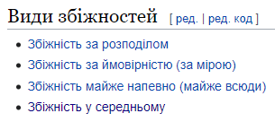

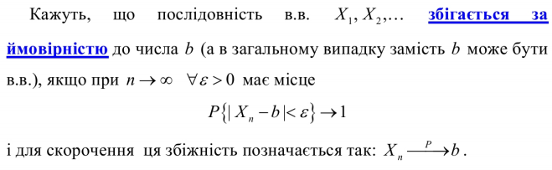

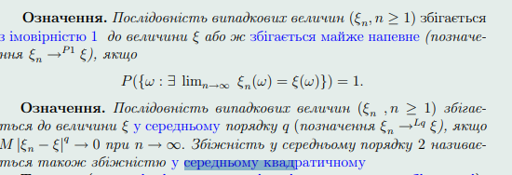



L^p – збіжність в середньому квадратичному

1. . Характеристична функція. Теорема про основні властивості

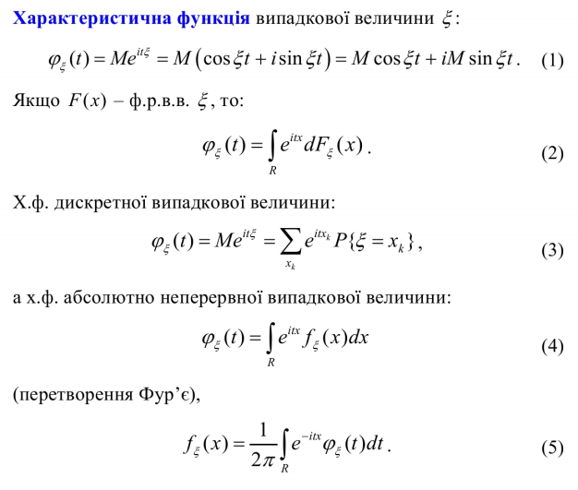

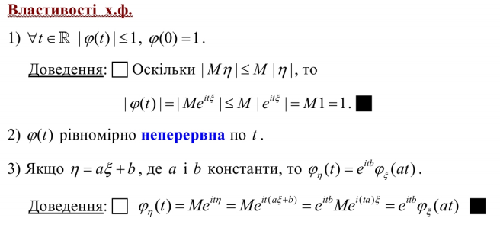

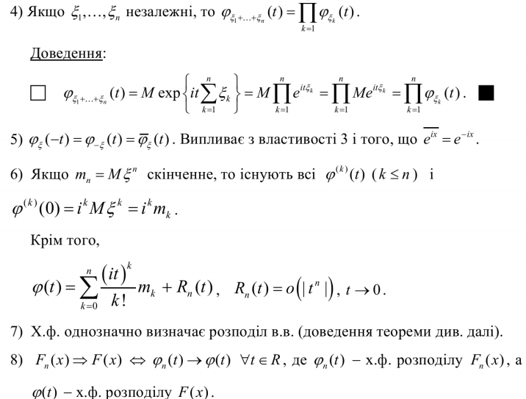

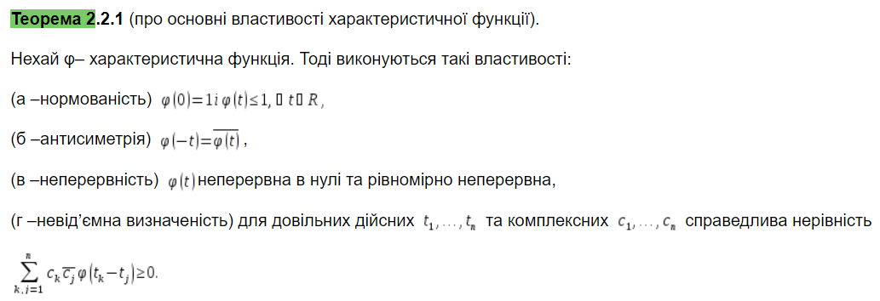

1. Теорема про властвості характеристичної функції.

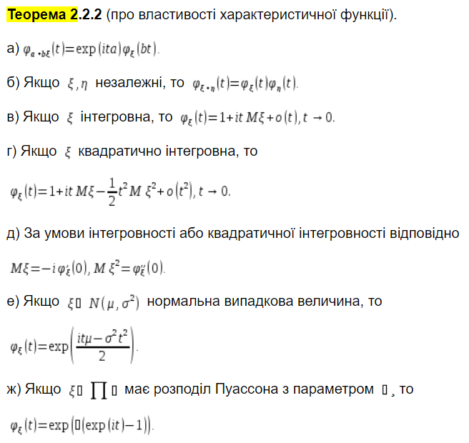

1. Обчислення характеристичної функції для константи та для розподілу Пуассона.

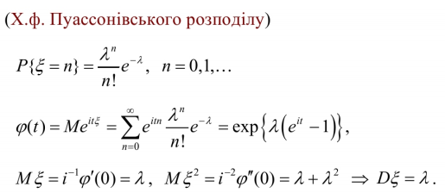

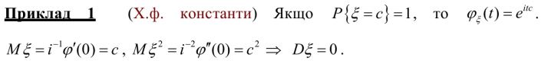

1. Характеристична функція для нормального розподілу.



1. Критерій Леві. Формула обертання для характеристичної функції.

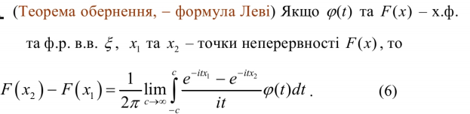

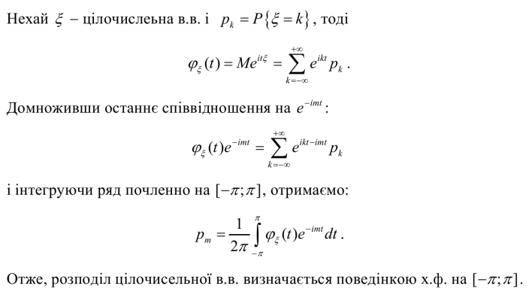

1. Закон великих чисел у формі Чебишева.

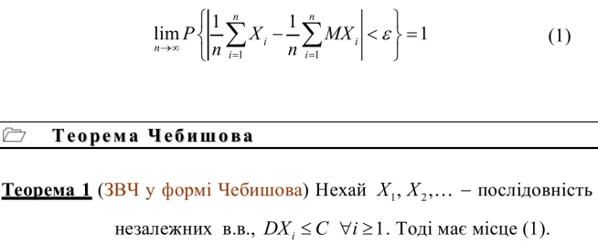

1. Закон великих чисел у формі Хінчина.

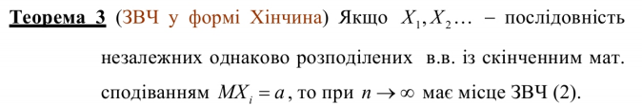

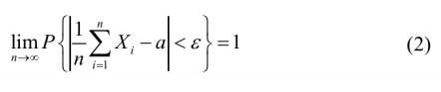

1. Метод Монте-Карло.

Якщо випадковий процес, що протікає в системі, відбувається під дією довільного потоку подій, то його математичну модель побудувати важко. У цьому випадку можна використовувати метод статистичного моделювання (метод Монте-Карло)

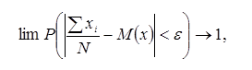

1. Центральна гранична теорема.

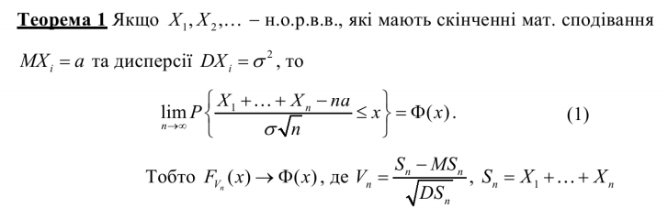

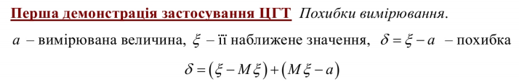

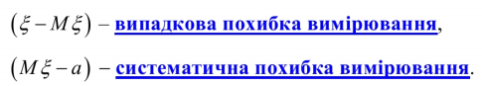

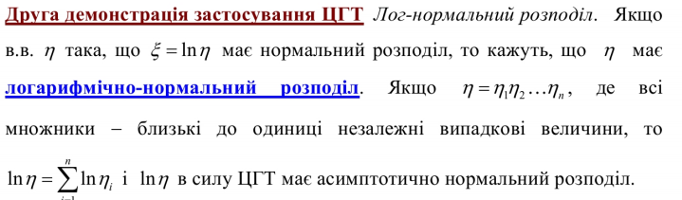

1. Інтегральна теорема Муавра-Лапласа.

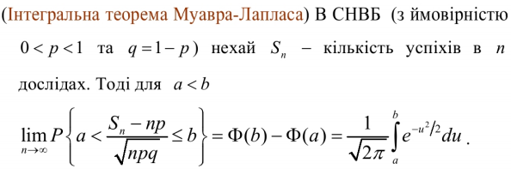



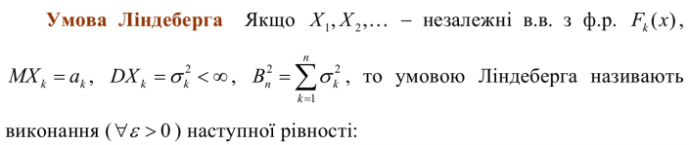

1. Вибірка. Варіаційний ряд. Порядкові статистики.

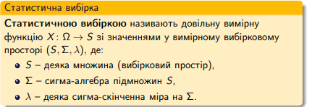

**Вибірка (або вибіркова сукупність)** — це множина об’єктів, за допомогою певної процедури вибраних із генеральної сукупності для участі в дослідженні.

Упорядкований розподіл одиниць сукупності на групи за кількісною ознакою називають **варіаційним рядом**. Побудувати варіаційний ряд - означає упорядкувати кількісний розподіл одиниць сукупності за значеннями ознаки, а потім підрахувати число одиниць сукупності з цими значеннями. Варіаційні ряди бувають: дискретними та інтервальними.

Хай маємо множину (масив) з n чисел.

**i-та порядкова статистика**, це елемент, який буде i-тим за рахунком в масиві, якщо його елементи відсортувати в порядку зростання.

Тоді наприклад **мінімум** — це перша порядкова статистика, а **максимум** — n-та порядкова статистика.

1. Емпірична функція розподілу. ЇЇ властивості. Т. Колмогорова.

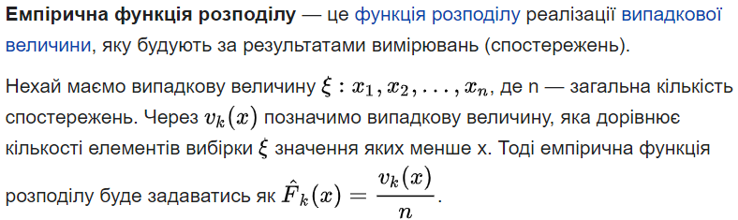

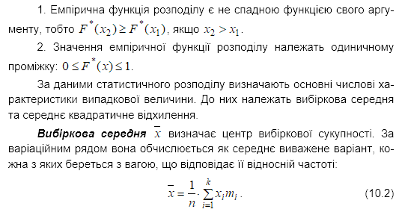

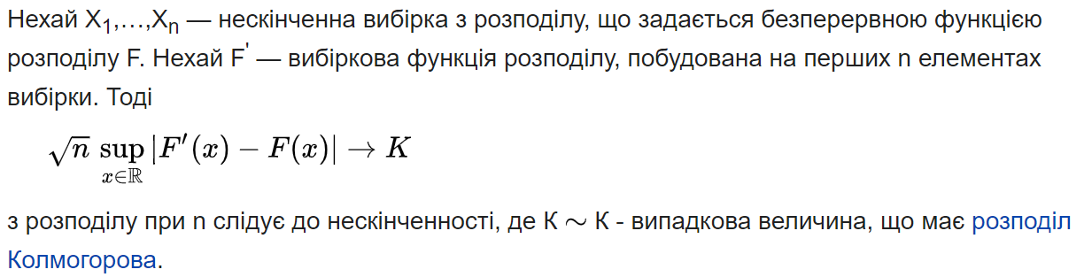

1. Вибіркові та теоретичні моменти.



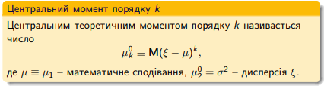

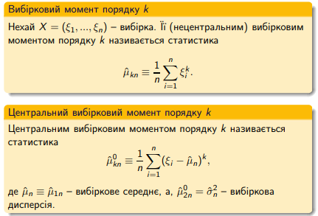

1. Незміщені оцінки. Конзистентні оцінки. Достатні умови конзистентності.



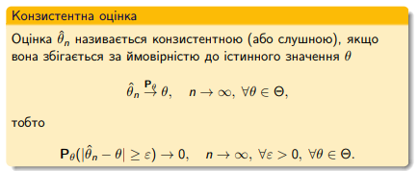

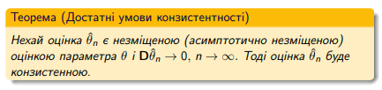



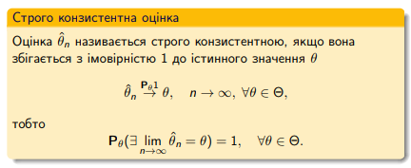

1. Теорема про функцію впливу кратної вибірки.

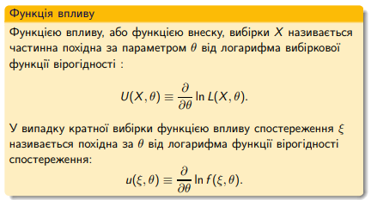



1. Теорема про центрованість функції впливу.



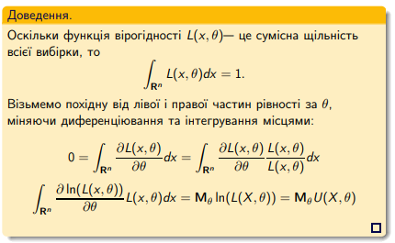

1. Кількість інформації за Фішером. Теорема про її обчислення.

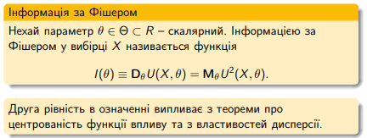

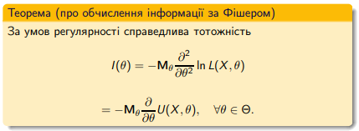

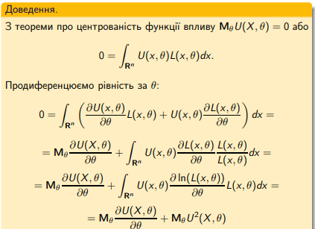

1. Критерій Крамера-Рао. Ефективні оцінки.

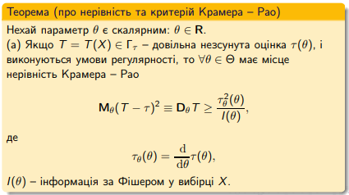

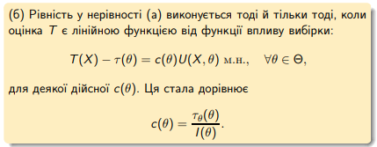

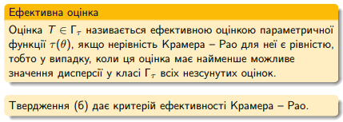

1. Вибіркові та теоретичні моменти.

Повторення, таке ж питання під номером 32

1. Метод моментів знаходження оцінок.

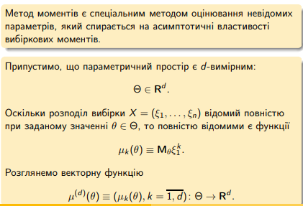

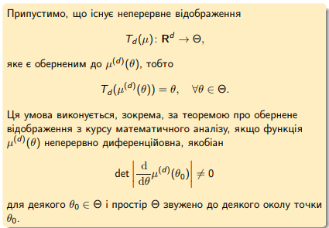

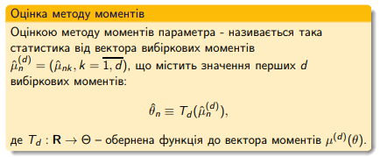

1. Метод максимальної вірогідності.

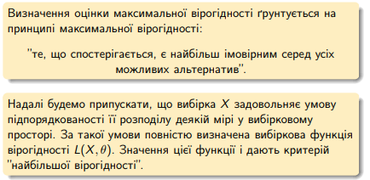

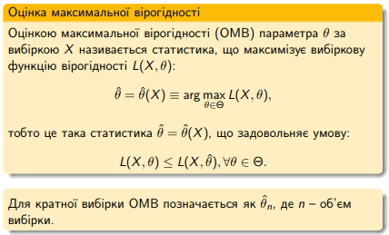

1. Довірчі інтервали для середнього значення і для дисперії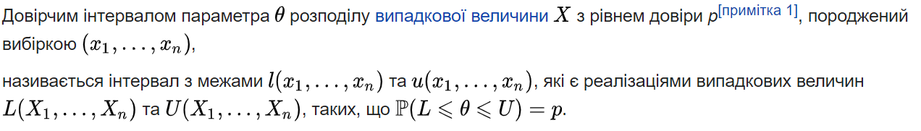
2. Критерії перевірки стат. гіпотез. Помилки 1-го та 2-го роду.

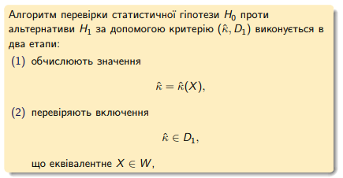

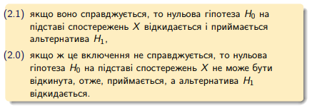

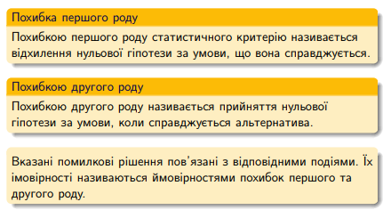

1. Критерії перевірки для параметрів нормального розподілу.

***Критерій Стьюдента перевірки гіпотези***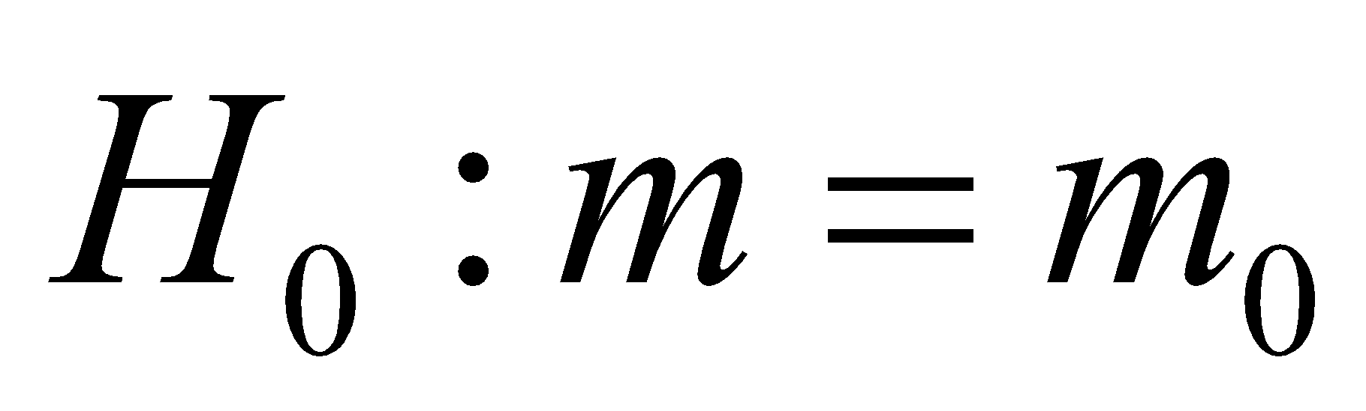

а) При альтернативі  гіпотеза  відхиляється при 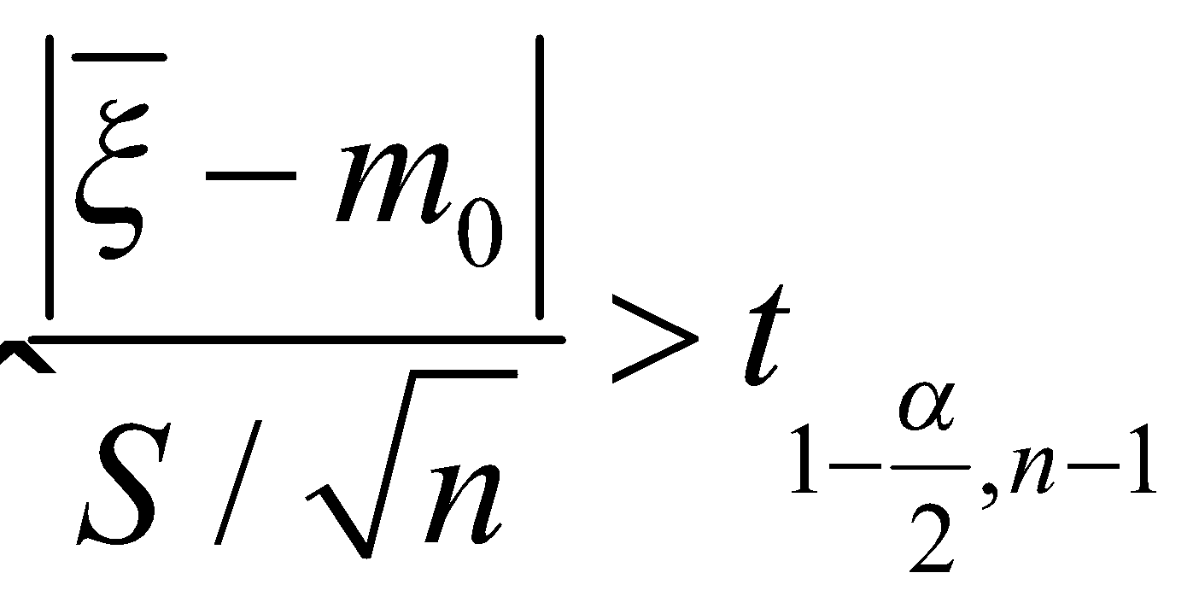,

де 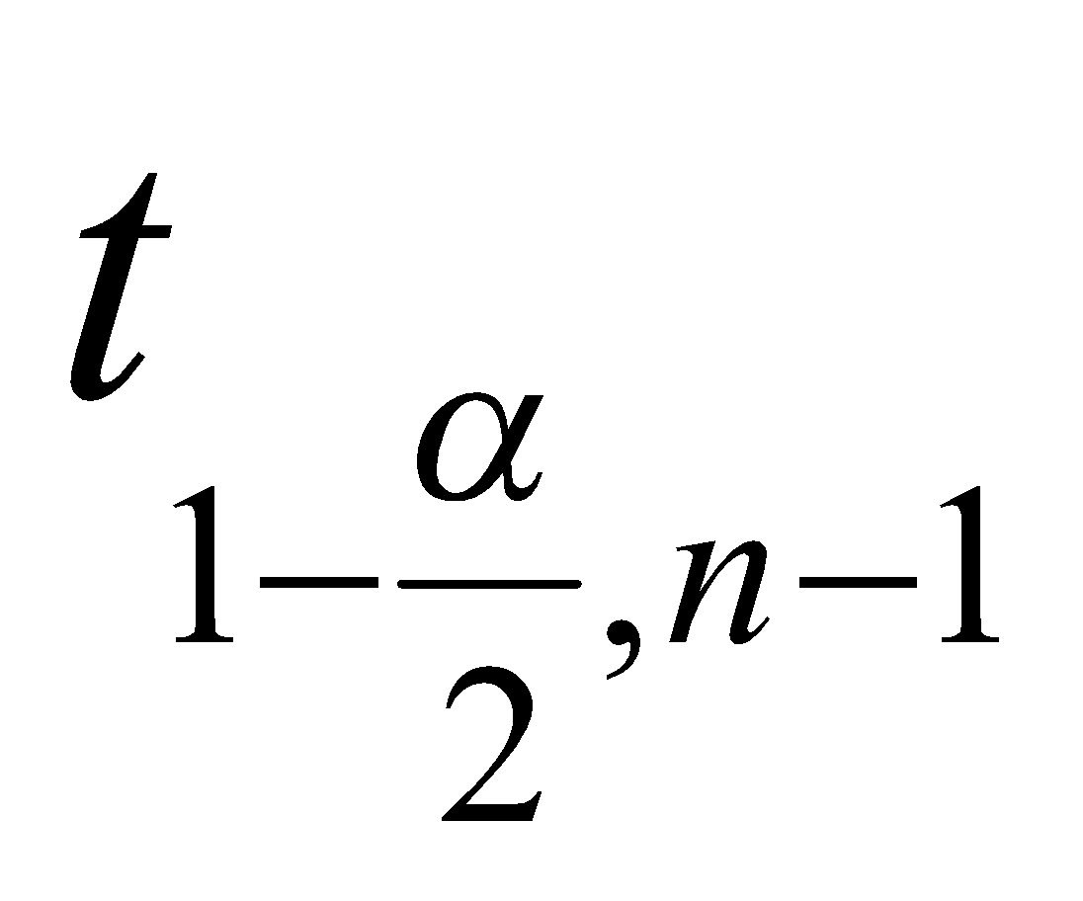 – квантиль рівня 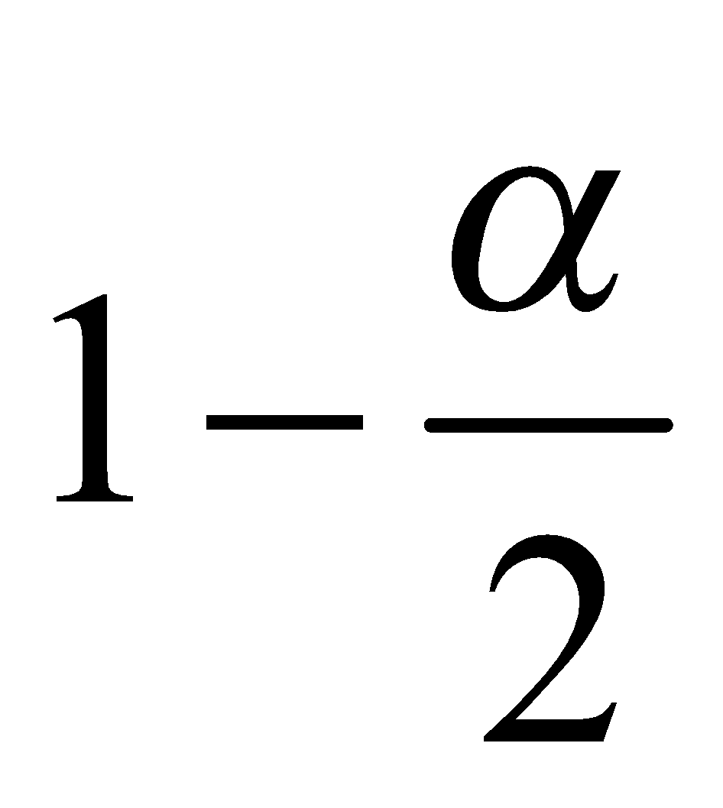 розподілу Стьюдента з 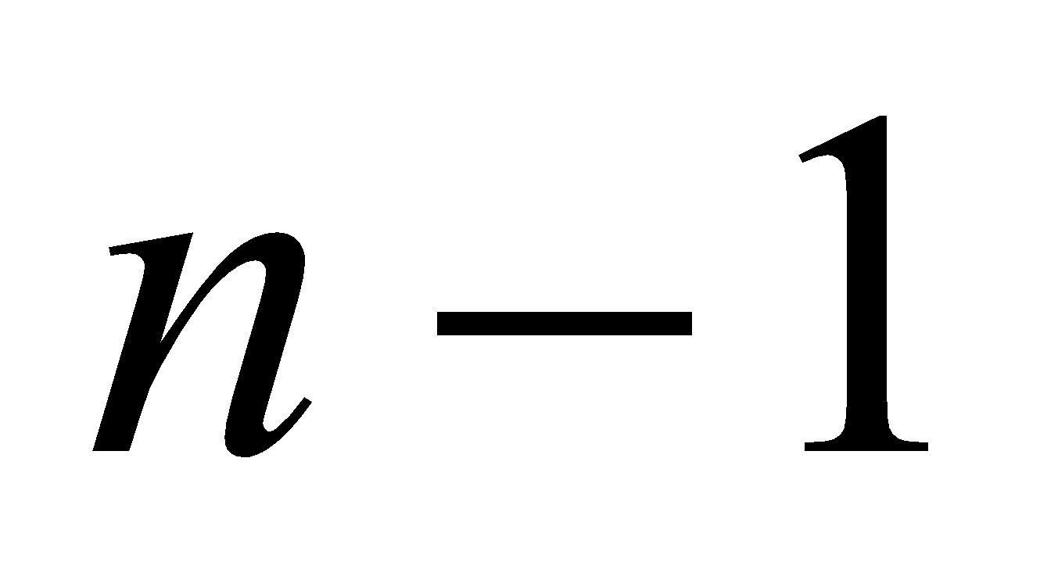 ступенем свободи. У протилежному випадку гіпотезу  приймаємо. При цьому із імовірністю 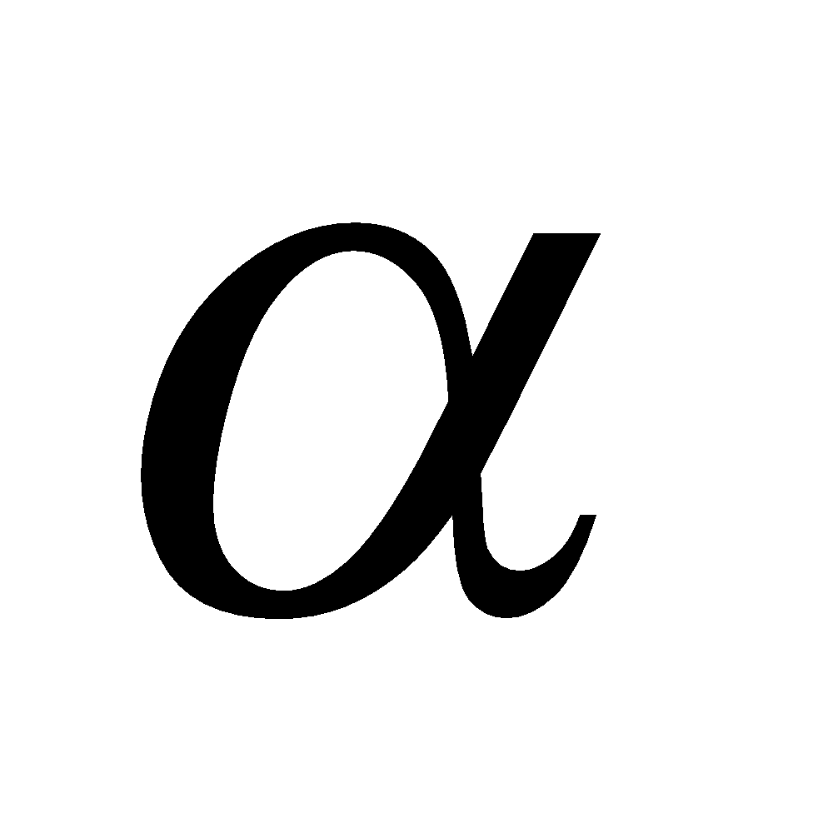 (рівень значущості) гіпотеза 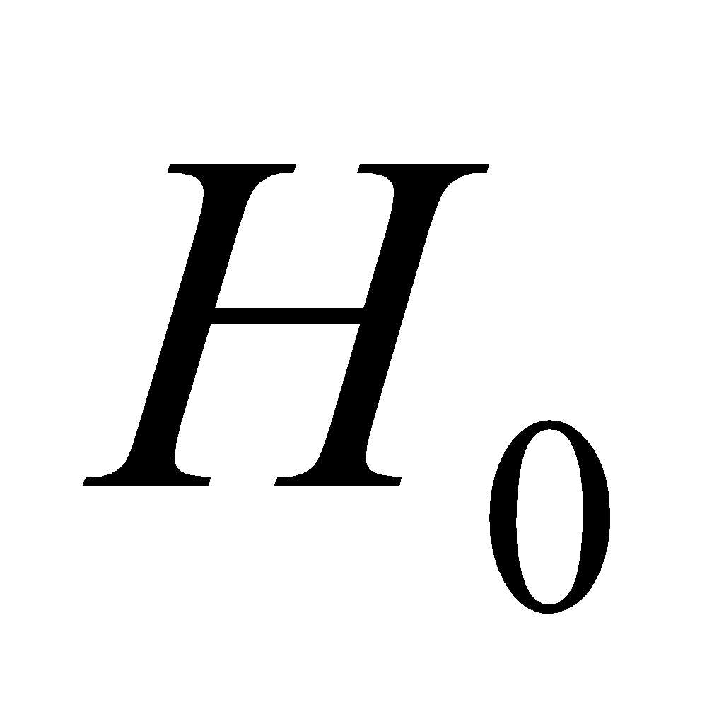 буде відхилятися, коли вона справедлива.

б) При альтернативі 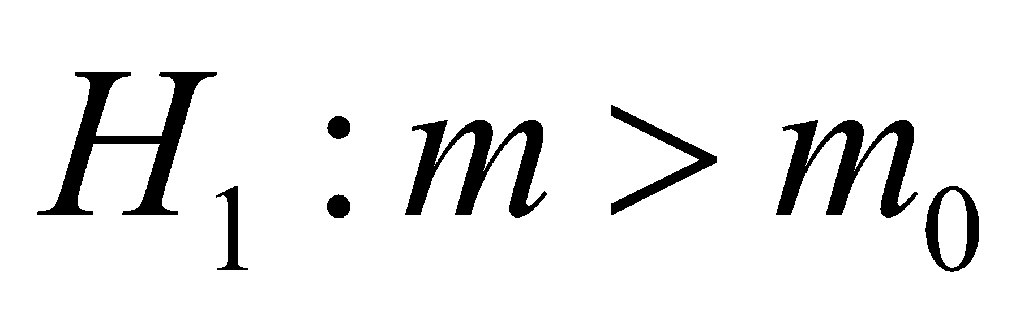 гіпотеза  відхиляється при

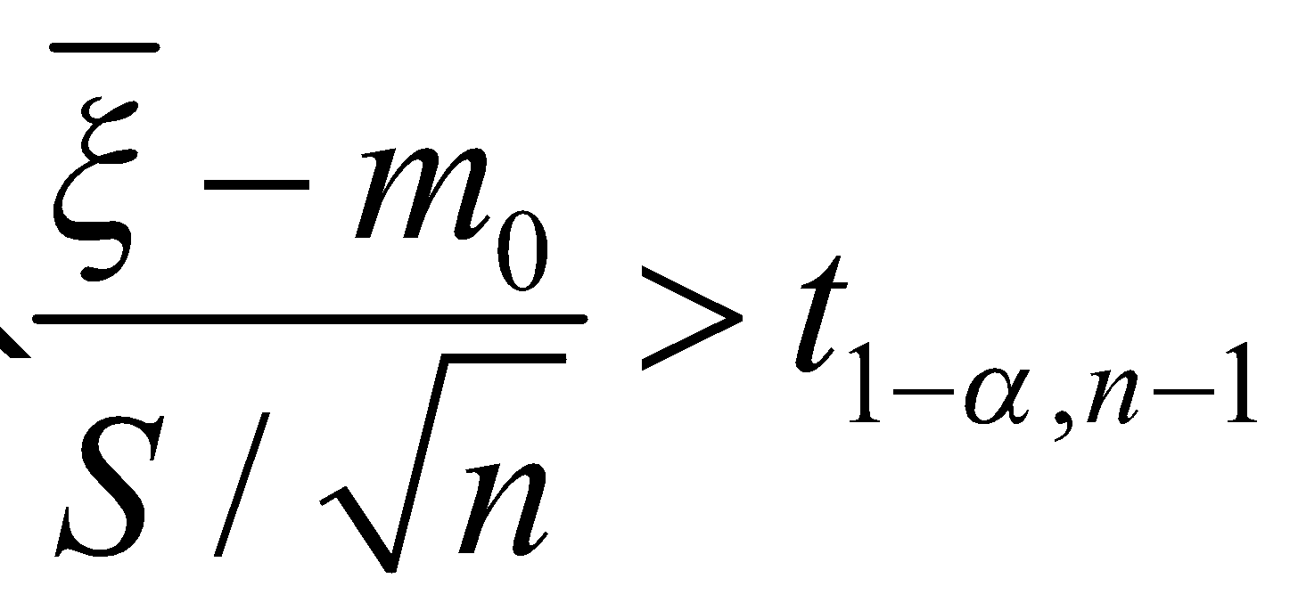,

У протилежному випадку гіпотезу  приймаємо (рівень значущості ).

в) При альтернативі 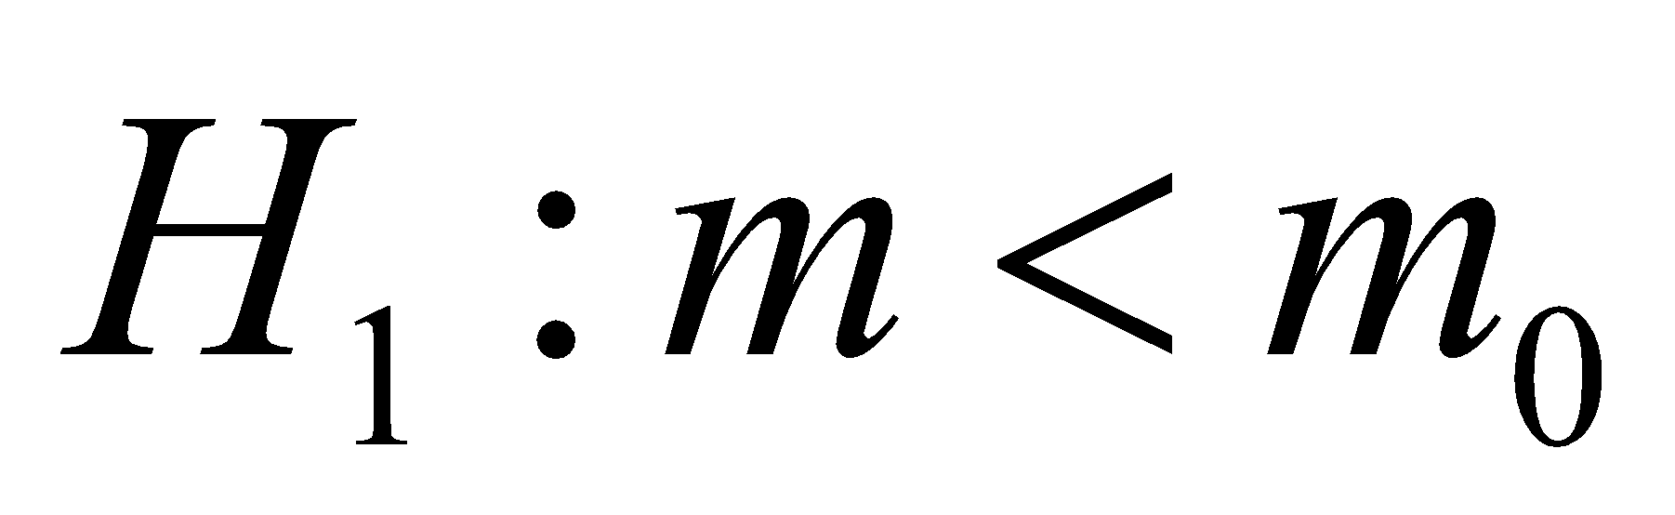 гіпотеза  відхиляється при

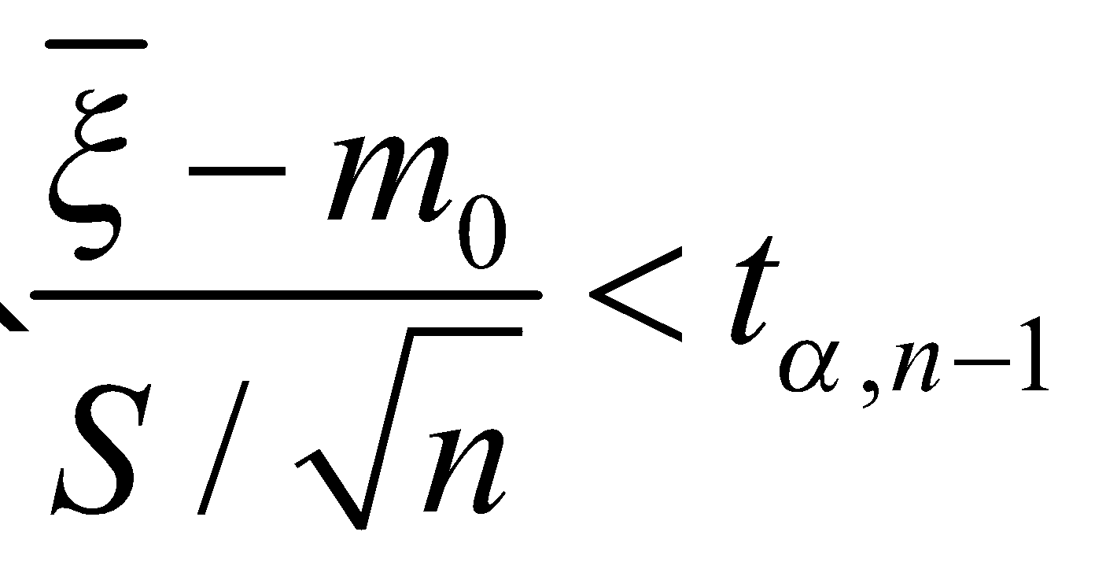,

У протилежному випадку гіпотезу  приймаємо (рівень значущості ).



а) При альтернативі 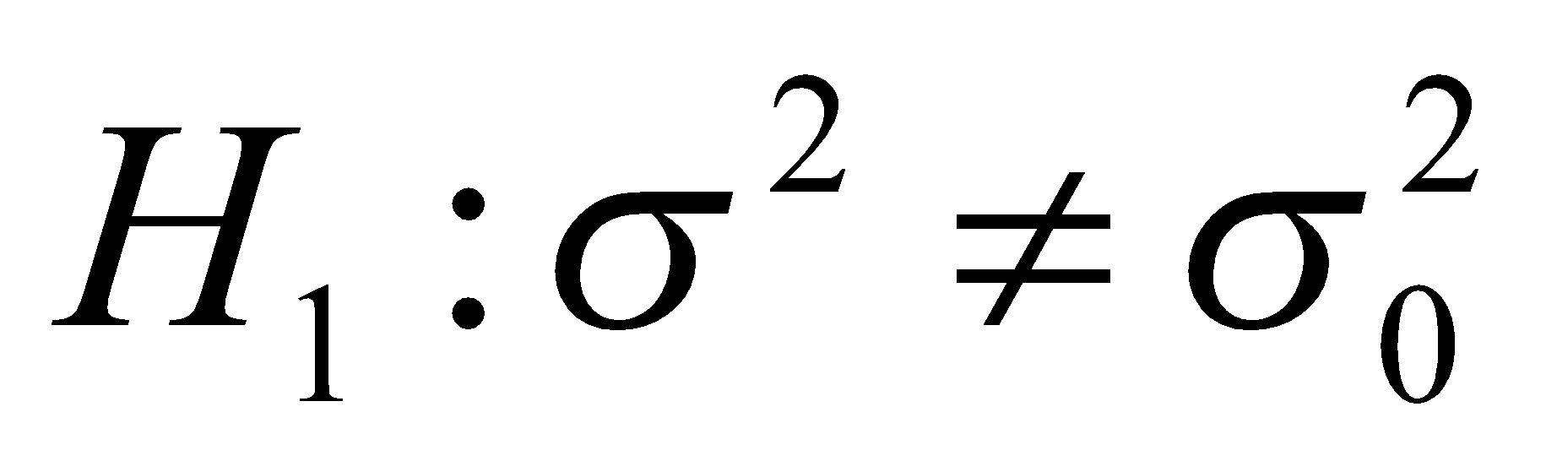 гіпотеза 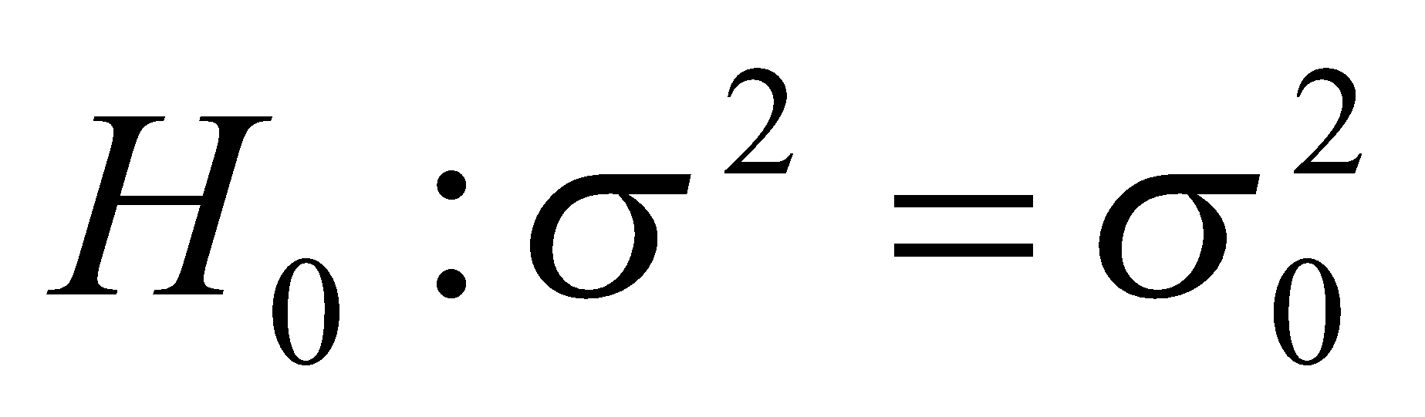 приймається при

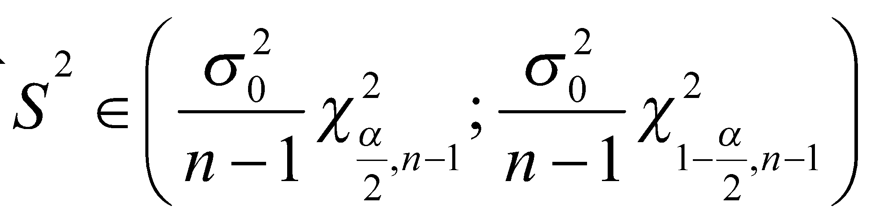.

У протилежному випадку гіпотеза  відхиляється (рівень значущості ).

б) При альтернативі 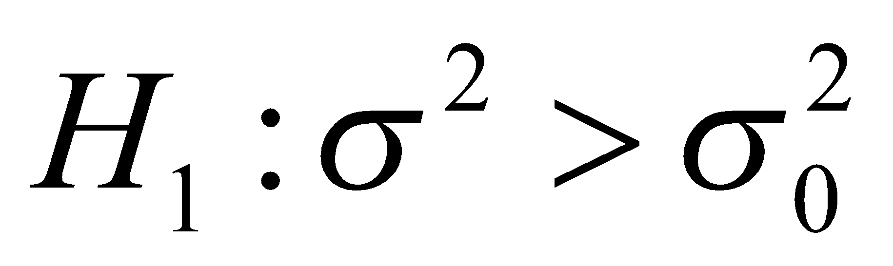 гіпотеза  приймається при

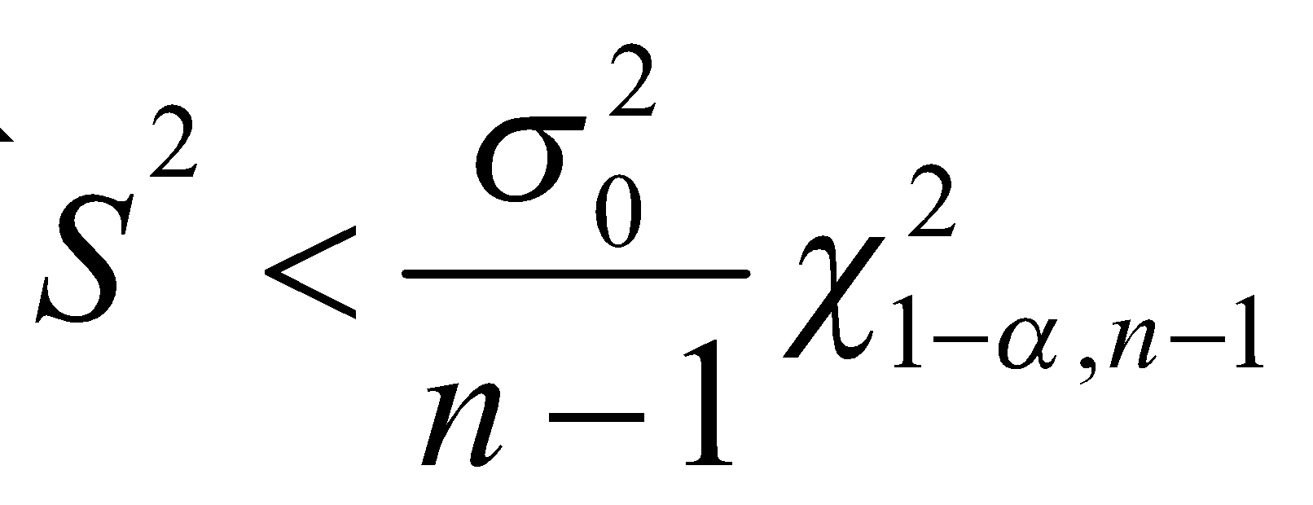.

У протилежному випадку гіпотеза  відхиляється (рівень значущості ).

в) При альтернативі 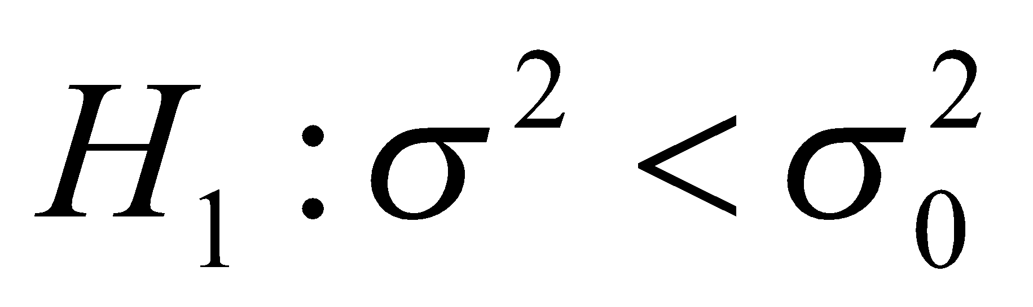 гіпотеза  приймається при

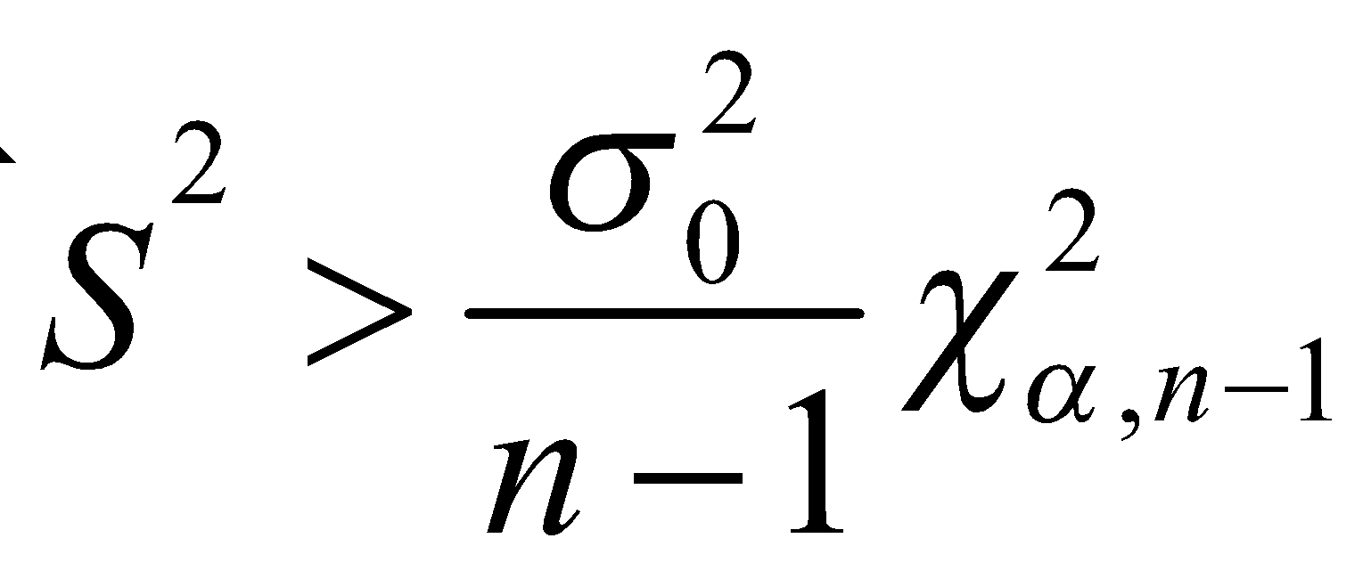.

У протилежному випадку гіпотеза  відхиляється (рівень значущості ).

44. Хі-2 критерії.

**4.2.2. Критерій 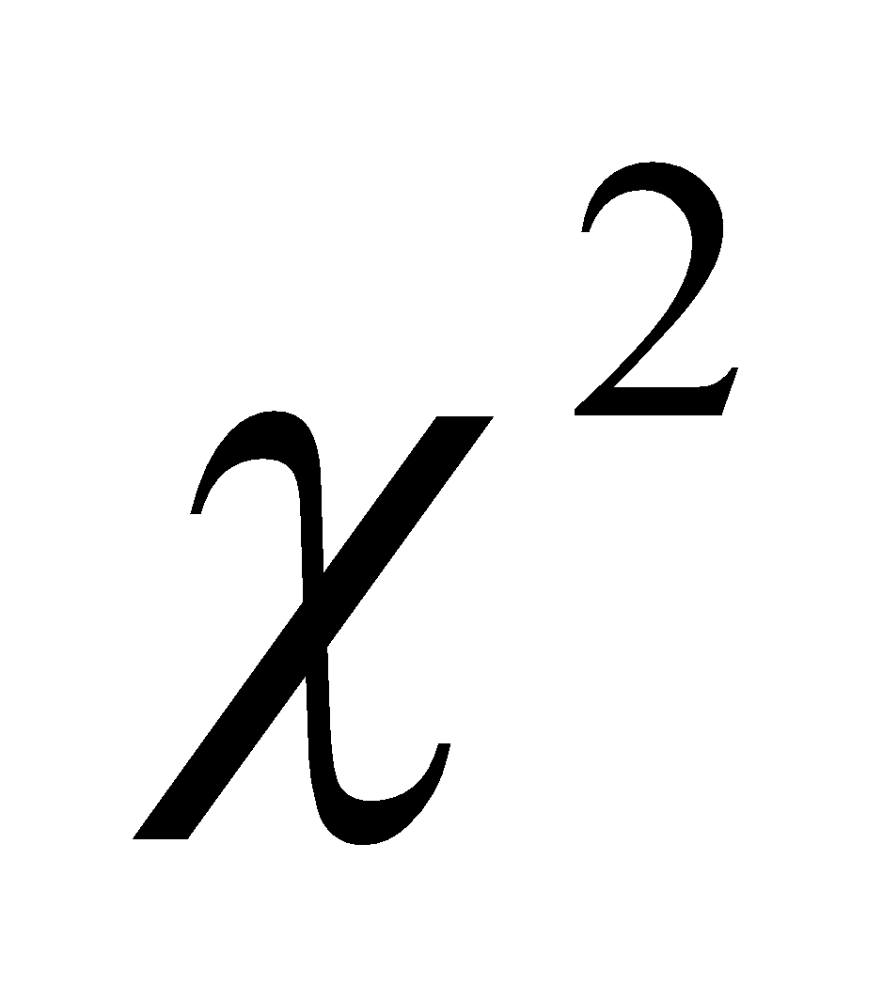 К. Пірсона**

Нехай 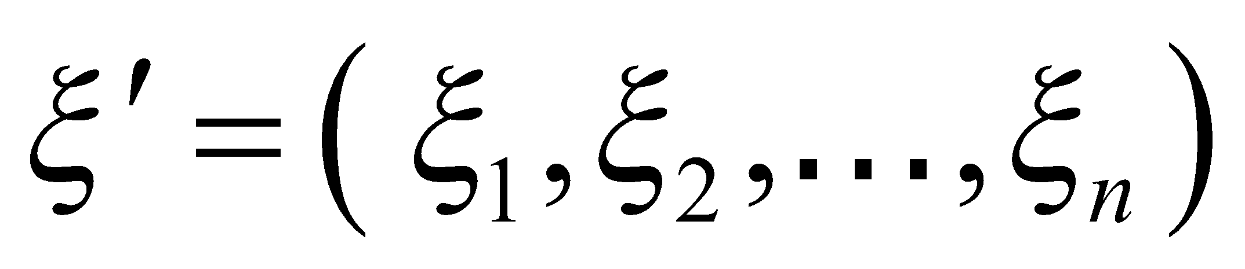 – вибірка з невідомою функцією розподілу 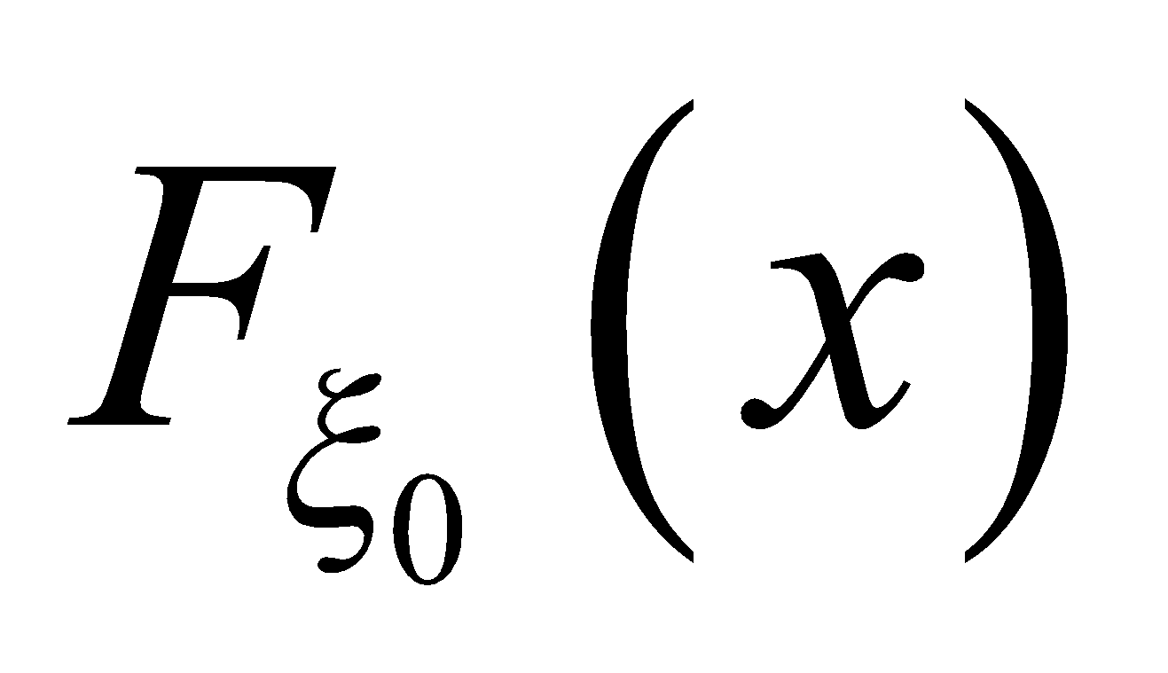, про яку висунута проста гіпотеза

: 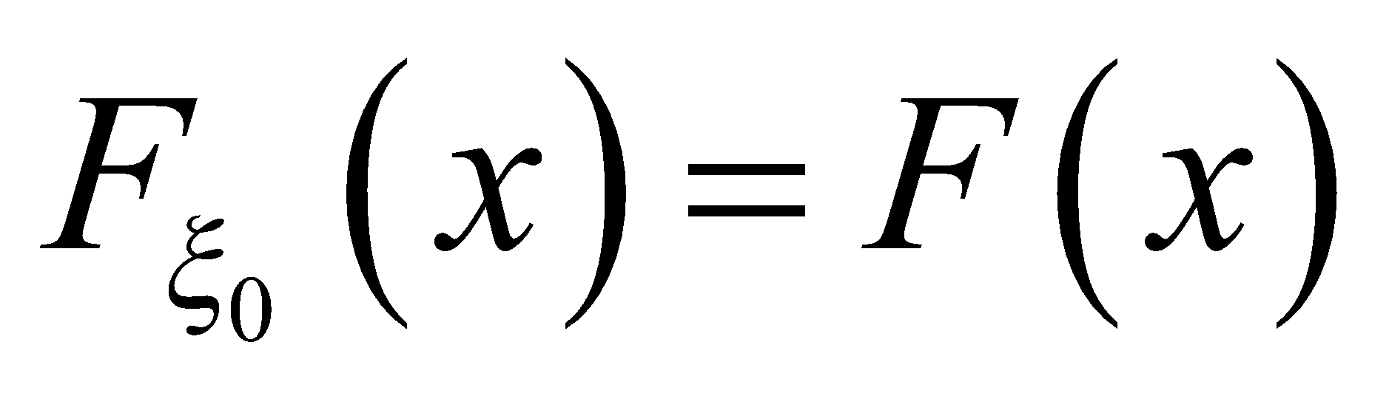.

Про властивості гіпотетичної 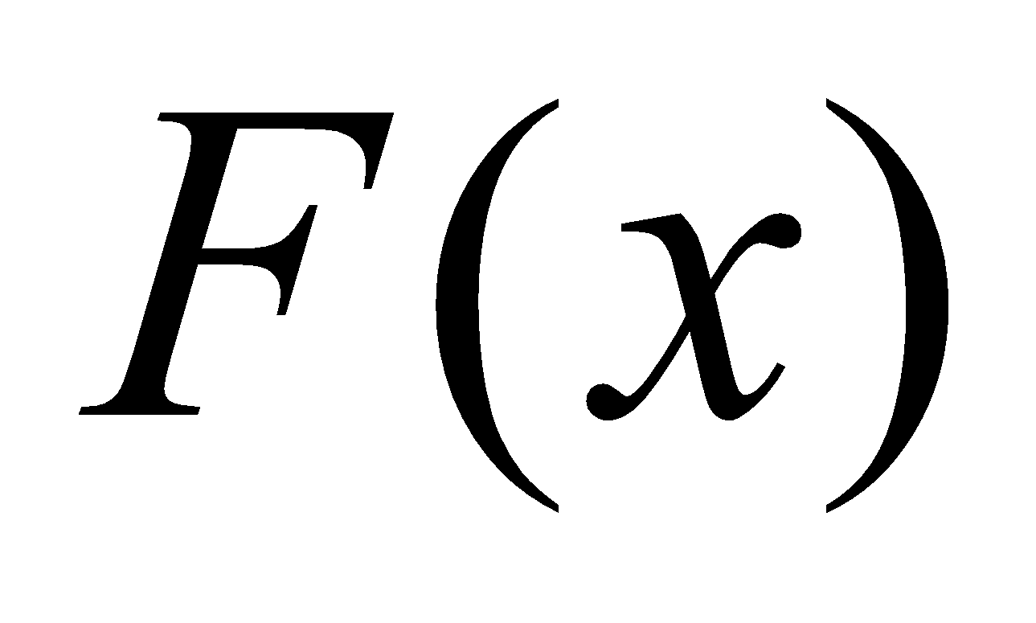 в даному випадку нічого не відомо, тобто цей критерій можна використовувати як для неперервних, так і для дискретних розподілів.

Задамо 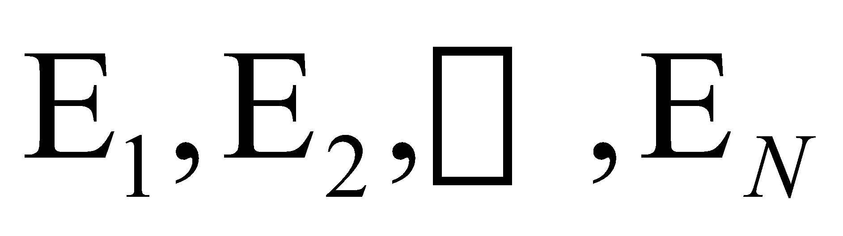 – інтервали групування даних, що не перетинаються. Якщо спостерігається дискретна випадкова величина, то  – це різні значення цієї величини. Нехай 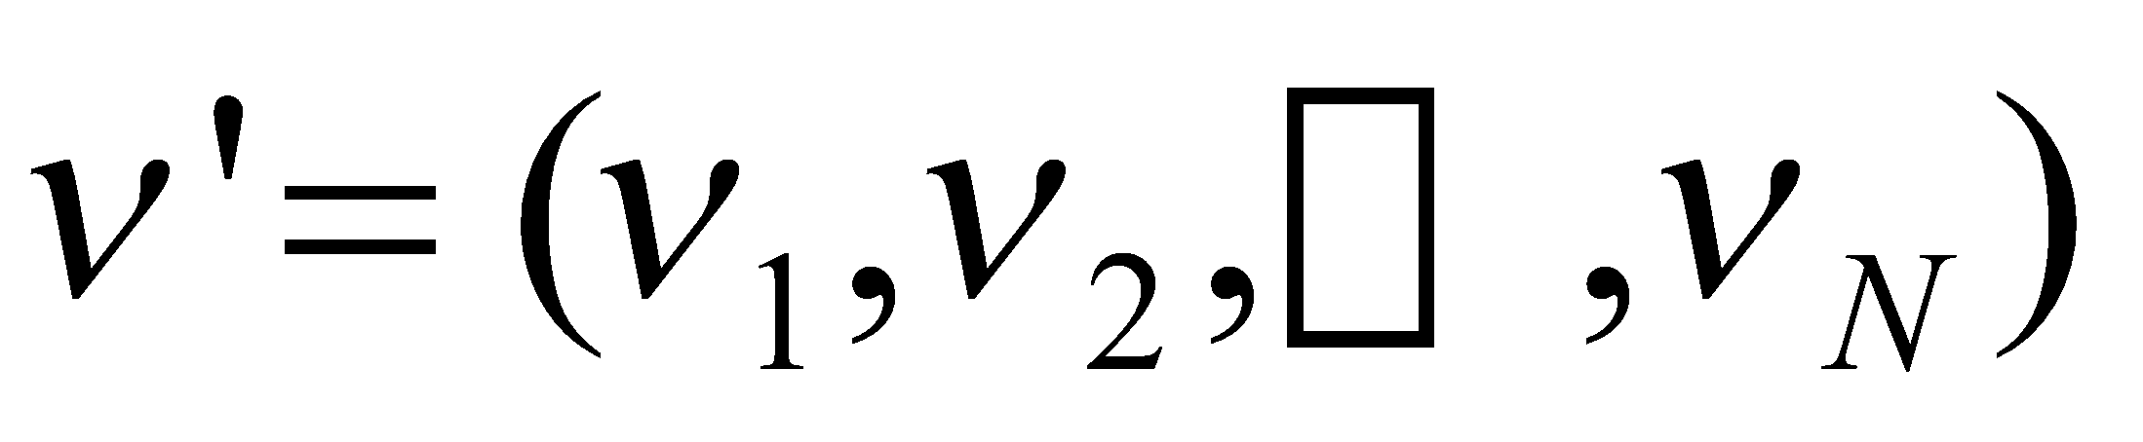 – вектор частот влучення елементів вибірки у відповідні інтервали групування. Позначимо 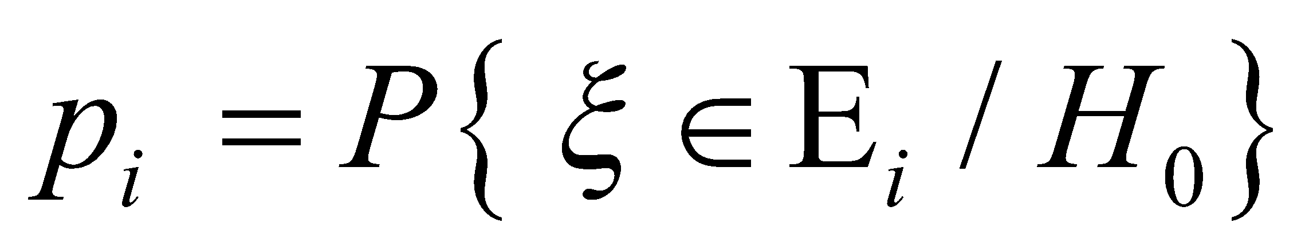, 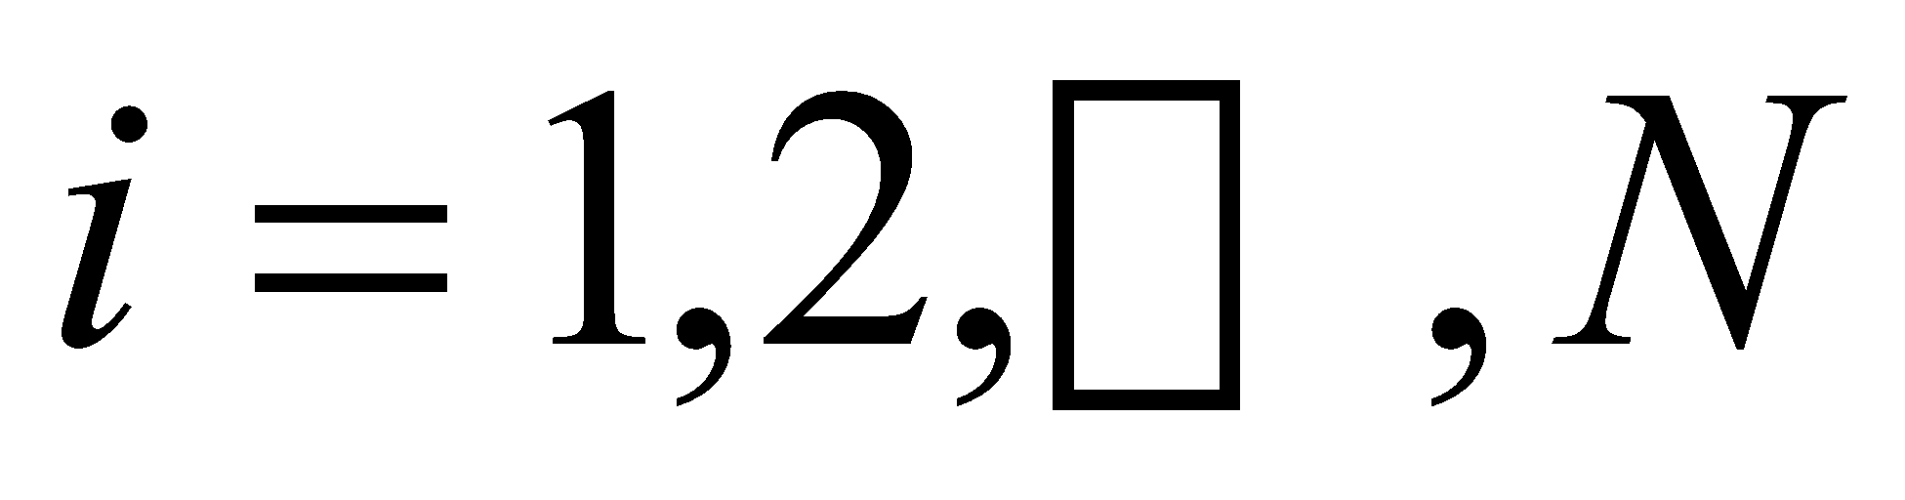. Очевидно, що 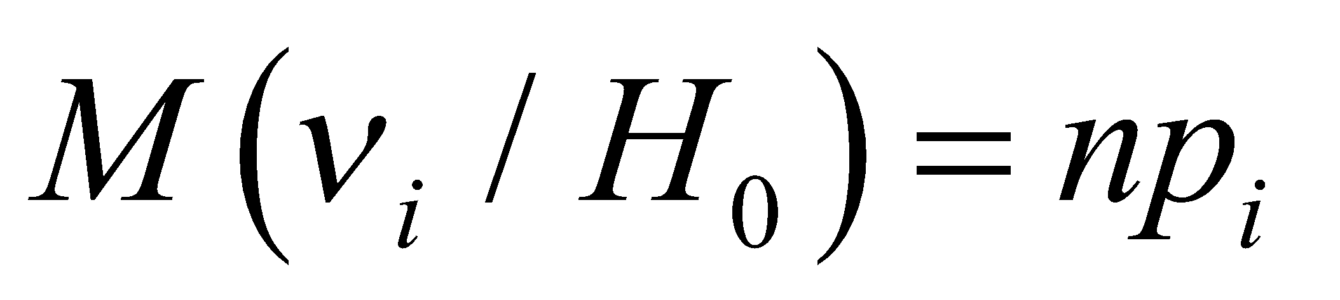.

Як міру відхилення емпіричних даних від їх гіпотетичних значень візьмемо статистику

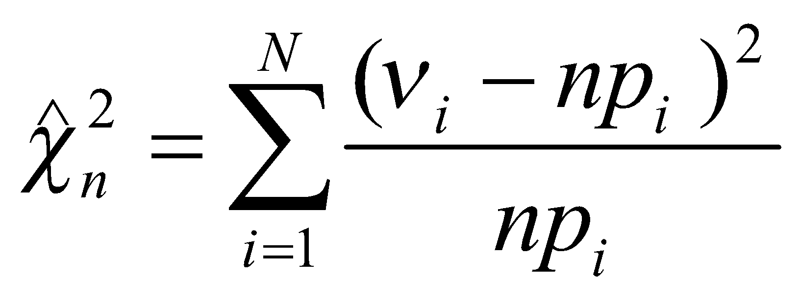. (4.2)

Критерій перевірки гіпотези  будується таким чином. Обчисливши значення статистики критерію ****і вибравши рівень значущості , по таблиці значень - розподілу (таблиця 3 додатку) визначимо величину 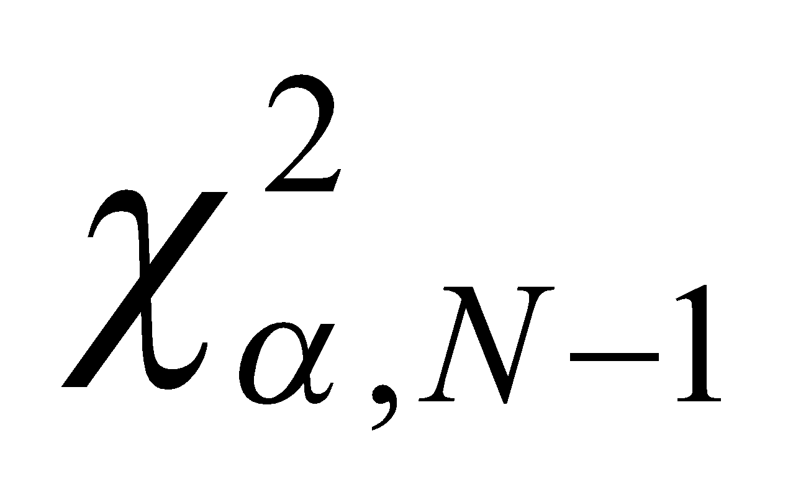 таку, що 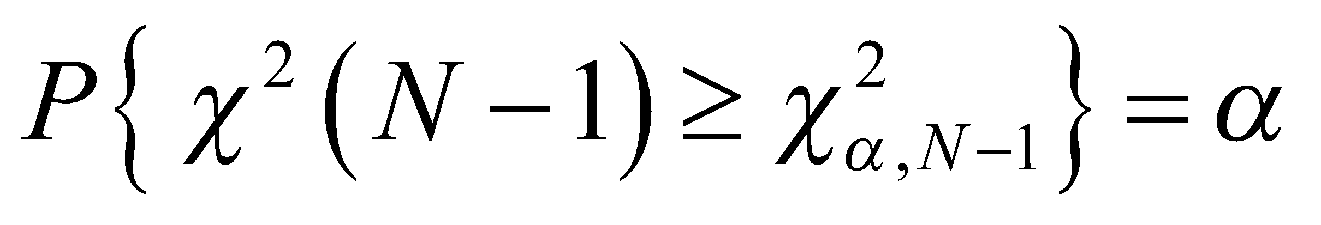. Якщо 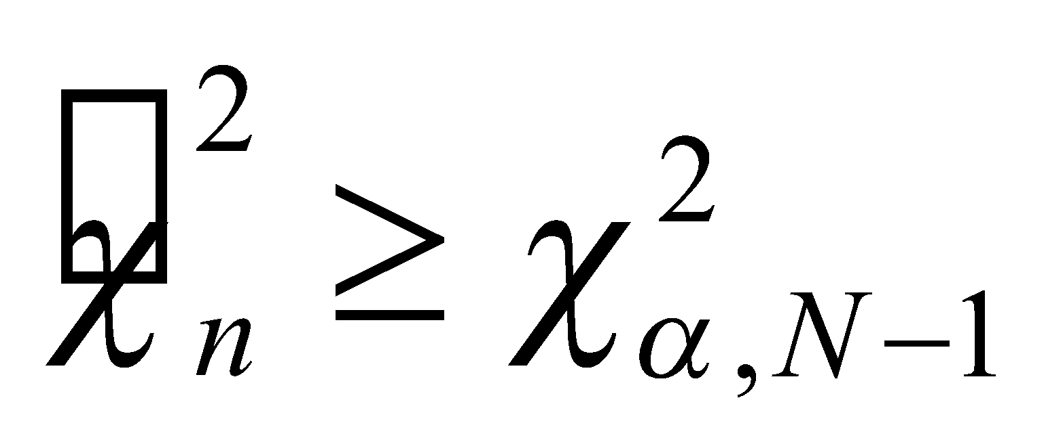, то гіпотеза  відхиляється, якщо ж 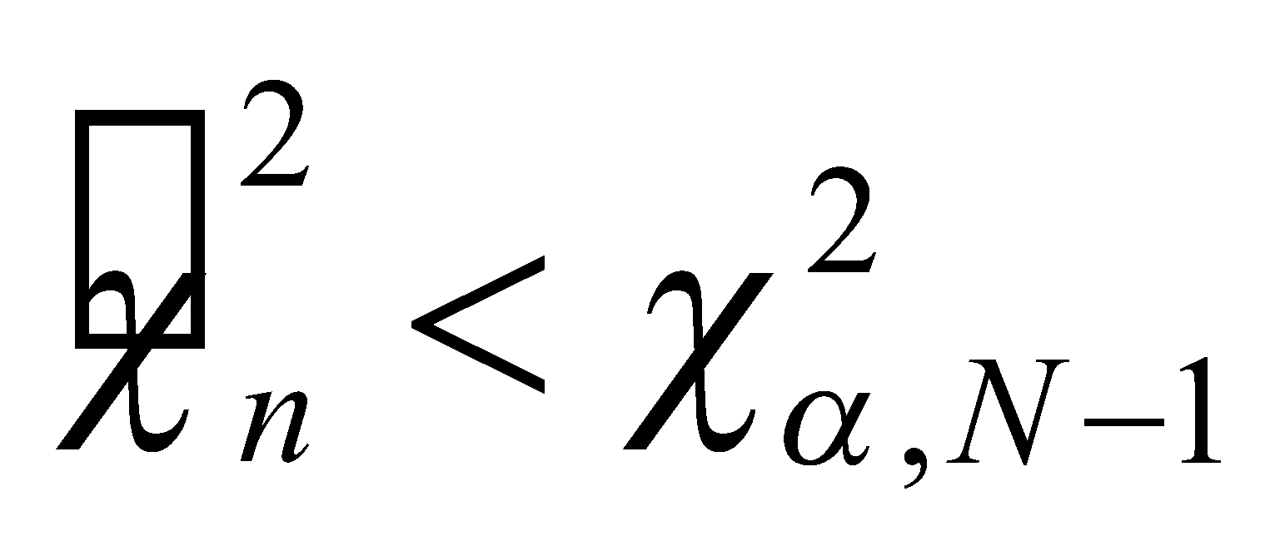, то гіпотеза приймається.